OO기관 통합 교육관리시스템(EduMS) 구축 사업
통합시험 시나리오 및 케이스
4.시험 · TS-02
항목 | 내용
문서번호 | EduMS-TS-02
버전 | v1.0 (샘플)
작성일 | 2026-11-04
작성자 | 홍길동 (가상)
검토자 | 분석가, 발주기관
수행기관 | 가나다소프트 (가상)
발주기관 | OO기관 (가상)

※ 이 문서는 산출물의 모양과 구성을 보여 주기 위한 샘플입니다. 사업명·기관·인명·수치는 모두 가상이며 실제와 무관합니다.

작성 안내 (샘플 전용 — 실제 문서에서는 삭제)
항목 | 내용
이 문서의 목적 | 여러 기능을 이어서 쓰는 업무 흐름 기준으로 시험 항목을 설계한 문서
작성 시점 | 시험 시작 전
작성자 / 검토자 | QA / 분석가, 발주기관
선행 자료 | 유스케이스, 요구사항 추적표
필수 여부 | 필수
반드시 담을 내용 | 시나리오 ID, 업무 흐름, 단계별 입력·기대 결과, 요구사항 ID 연결
완성 판단 기준 | 모든 요구사항 ID가 최소 1개의 시험케이스와 연결된다
자주 나오는 미비점 | 요구사항과 연결 ID 없음 / 기대 결과가 모호

개정 이력
버전 | 일자 | 작성자 | 변경 내용 | 승인
v0.1 | 2026-10-20 | 홍길동 | 초안 작성 | -
v0.9 | 2026-10-28 | 홍길동 | 내부 검토 의견 반영 | 박품질
v1.0 | 2026-11-04 | 홍길동 | 발주기관 검토 의견 반영, 확정 | 김OO

목차
(Word에서 필드 업데이트: 우클릭 → 필드 업데이트)

1. 시나리오 SC-01 과정 개설부터 수료까지
TC ID | 단계 | 입력/행동 | 기대 결과 | 요구사항
TC-IT-001 | 과정 등록 | 관리자가 과정 입력 | 과정 목록에 표시 | FR-001
TC-IT-005 | 수강 신청 | 수강생이 신청 | 신청 완료 메일 수신 | FR-002
TC-IT-009 | 출결 입력 | 강사가 출결 저장 | 수강생 화면에 반영 | FR-003
TC-IT-015 | 수료 처리 | 수료 기준 충족 | 수료증 발급 가능 | FR-010

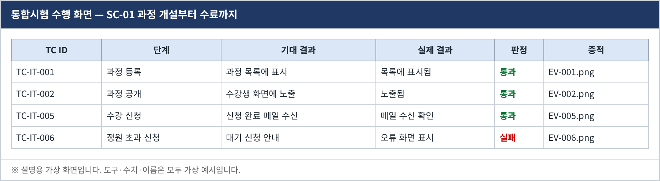
[그림 1] 통합시험 수행 화면 캡처 (가상)
— 끝 —

